第32回 NISSAN CUP 神奈川トライアスロン大会
駐 車 証
スタッフ
利用時間：２０１８年６月１６日（土）１０：００～１７：３０
２０１８年６月１７日（日）５：００～１６：００
ご注意：競技中（９：１５～１５：２０予定）は車両の移動・退出はできません。
・日産自動車通用門入場に際しては、フロントウインドーのよく見える位置にこの駐車証を表示して下さい。
・駐車場所は、日産自動車追浜工場第４通用門から入場してすぐの「自動倉庫屋上駐車場」です。
・係員の誘導に従ってください。
- 駐車台数に限りがあるため、できるだけ乗り合いなどによって台数を少なくして下さい。
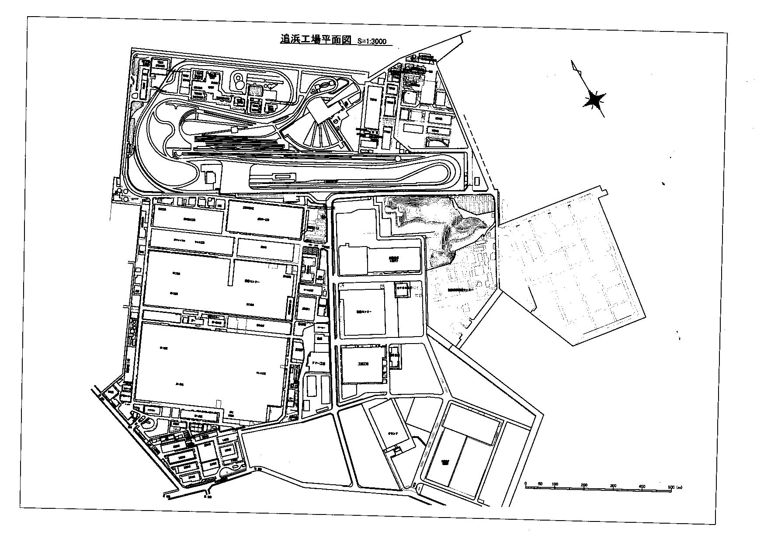
神奈川トライアスロン大会実行委員会
徒歩導線 『自動倉庫屋上』への上り下りは必ず『階段』をご利用ください。スロープ『徒歩禁止』です。
競技中（９：１５～１５：２０予定)は車両の移動・退出できません。
車両導線
第４通用門より
入場ください。
横浜横須賀道路を利用する方へ。
『朝比奈IC』を降り、横須賀市内方面へ約3km。京急線のガードをくぐりT字路を右折。国道16号へ
国道16号を約2km直進。『追浜駅』信号を左折。
夏島町方面へ約2kmで『日産追浜工場』へ
スタッフ駐車場
『自動倉庫屋上』
日産追浜
工場
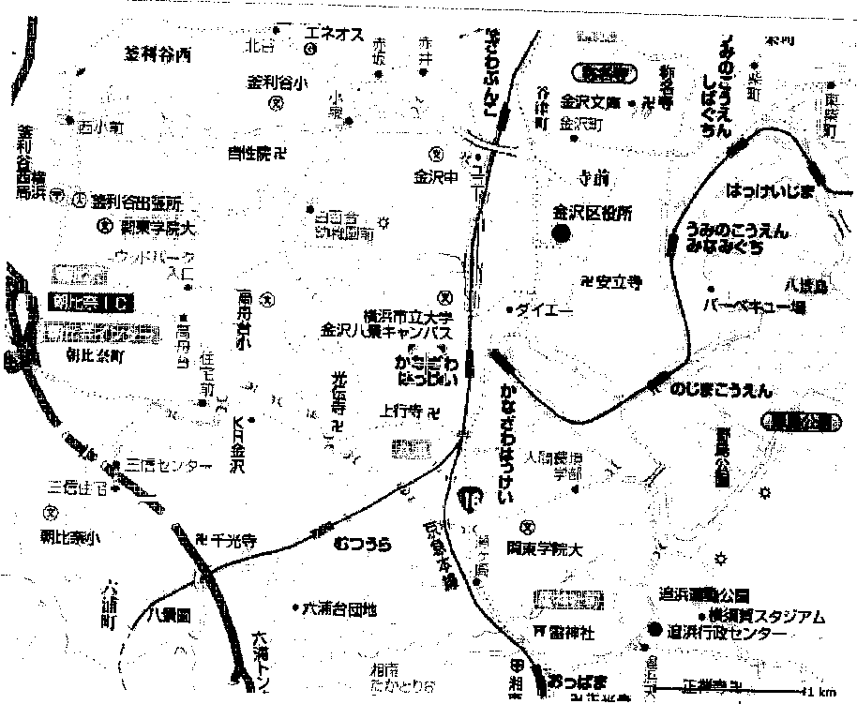
スタッフ駐車場案内図
至 『追浜』駅

